**Modelo Conceitual**

**Levantamento de Requisitos:**

* Código
* Funcionário
* Cliente
* Nome
* Telefone
* E-mail
* Endereço
* Animal
* Raça
* Espécie
* Idade
* Data
* Gerente
* Agenda
* Serviço
* Banho
* Tosa
* Produto
* Tipo
* Valor
* Pagamento
* Débito
* Crédito
* Dinheiro

**Criando as tabelas:**

**Funcionário**

Cod_func

Nome_func

Telefone_func

Email_func

**Cliente**

Cod_cliente

Nome_cliente

Telefone_cliente

Email_cliente

Endereço_cliente

**Animal**

Cod_animal

Nome_animal

Idade

Espécie

Raça

**Serviço**

Cod_serviço

Tipo_serviço

**Produto**

Cod_produto

Tipo_produto

Quantidade

Valor_produto

**Pagamento**

Cod_pagamento

Dinheiro

Débito

Crédito

**Entrega**

Cod_entrega

Valor_entrega

Data_entrega

**Gerente**

Cod_gerente

Nome_gerente

Email_gerente

Valor_serviço

**Agenda**

Cod_agenda

Data_serviço

**Normalização**

|  |  |  |  |  |
| --- | --- | --- | --- | --- |
| **Não Normalizado** | **1ª FN** | **2ª FN** | **3ª FN** |  |
|  |  |  |  |  |
| Código | **Funcionário** | **Funcionário** | **Funcionário** |  |
| Funcionário | cod_func | cod_func | cod_func |  |
| Cliente | nome_func | nome_func | nome_func |  |
| CPF | email_func | email_func | email_func |  |
| Nome | gerente |  |  |  |
| Sexo | nome_gerente | **Gerente** | **Gerente** |  |
| Telefone | email_gerente | cod_gerente | cod_gerente |  |
| Animal | login | nome_gerente | nome_gerente |  |
| Idade | usuario | email_gerente | email_gerente |  |
| Cor | senha |  |  |  |
| Tamanho |  | **Login** | **Login** |  |
| Peso | **Cliente** | cod_login | cod_login |  |
| Data | cod_cliente | usuario | cod_func |  |
| Serviço | nome_cliente | senha | cod_gerente |  |
| Descrição | email_cliente |  | usuario |  |
| Produto | cpf | **Cliente** | senha |  |
| Tipo | animal | cod_cliente |  |  |
| Valor | nome_animal | nome_cliente | **Cliente** |  |
| Quantidade | idade | email_func | cod_cliente |  |
| Pagamento | raça | cpf | nome_cliente |  |
| Crédito | espécie |  | email_func |  |
| Débito | sexo | **Animal** | cpf |  |
| Dinheiro | cor | cod_animal |  |  |
| Entrega | tamanho | nome_animal | **Animal** |  |
| Gerente | peso | idade | cod_animal |  |
| Login |  | raça | cod_cliente |  |
| Agenda | **Serviço** | espécie | nome_animal |  |
|  | cod_serviço | sexo | idade |  |
|  | tipo_serviço | cor | raça |  |
|  | valor_serviço | tamanho | espécie |  |
|  | desc_serviço | peso | sexo |  |
|  | agenda |  | cor |  |
|  | data_serviço | **Serviço** | tamanho |  |
|  | horario_serviço | cod_serviço | peso |  |
|  |  | tipo_serviço |  |  |
|  | **Produto** | valor_serviço | **Serviço** |  |
|  | cod_produto | desc_serviço | cod_serviço |  |
|  | valor_compra |  | tipo_serviço |  |
|  | valor_venda | **Agenda** | valor_serviço |  |
|  | quantidade | cod_agenda | desc_serviço |  |
|  | entrega | data_serviço |  |  |
|  | valor_entrega | horario_serviço | **Agenda** |  |
|  | data_entrega |  | cod_agenda |  |
|  | pagamento | **Produto** | cod_serviço |  |
|  | cartão | cod_produto | cod_cliente |  |
|  | dinheiro | nome_produto | data_serviço |  |
|  | valor_total | tipo_produto | horario_serviço |  |
|  |  | valor_compra |  |  |
|  | **Telefone** | valor_venda | **Produto** |  |
|  | cod_telefone | quantidade | cod_produto |  |
|  | fone_residencial |  | nome_produto |  |
|  | fone_celular | **Entrega** | tipo_produto |  |
|  |  | cod_entrega | valor_compra |  |
|  | **Endereço** | valor_entrega | valor_venda |  |
|  | cod_endereco | data_entrega | quantidade |  |
|  | logradouro |  |  |  |
|  | numero | **Pagamento** | **Entrega** |  |
|  | bairro | cod_pagamento | cod_entrega |  |
|  | cidade | crédito | cod_animal |  |
|  | complemento | débito | cod_produto |  |
|  | cep | dinheiro | cod_cliente |  |
|  |  | valor_total | valor_entrega |  |
|  |  |  | data_entrega |  |
|  |  | **Telefone** |  |  |
|  |  | cod_fone | **Pagamento** |  |
|  |  | fone_residencial | cod_pagamento |  |
|  |  | fone_celular | cod_serviço |  |
|  |  |  | cod_produto |  |
|  |  | **Endereço** | cod_cliente |  |
|  |  | cod_endereco | crédito |  |
|  |  | logradouro | débito |  |
|  |  | numero | dinheiro |  |
|  |  | bairro | valor_total |  |
|  |  | cidade |  |  |
|  |  | complemento | **Telefone** |  |
|  |  | cep | cod_fone |  |
|  |  |  | cod_cliente |  |
|  |  |  | fone_residencial |  |
|  |  |  | fone_celular |  |
|  |  |  |  |  |
|  |  |  | **Endereço** |  |
|  |  |  | cod_endereco |  |
|  |  |  | cod_cliente |  |
|  |  |  | logradouro |  |
|  |  |  | numero |  |
|  |  |  | bairro |  |

**Modelo Lógico**

**Diagrama Entidade e Relacionamento**

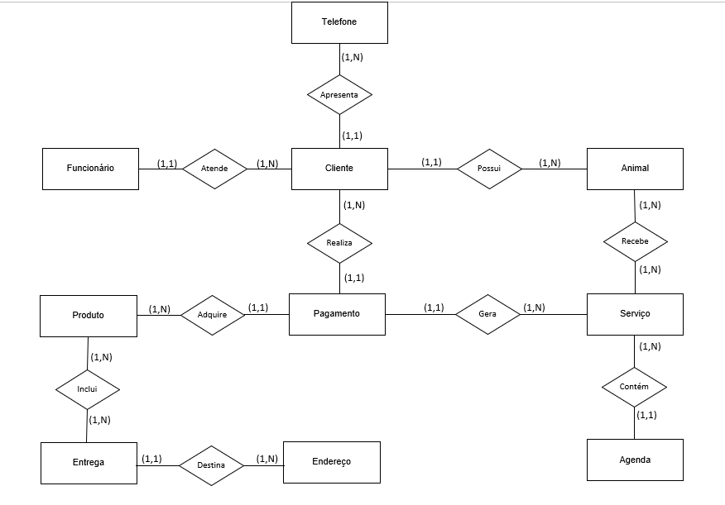

*Diagrama desenvolvido no Microsoft Visio 2019.*

**Modelo Físico**

**Dicionário de Dados**

|  |  |  |  |
| --- | --- | --- | --- |
| Tabela Funcionário | | | |
| **Definição** | **Tipo Variável** | **Tamanho** | **Observação** |
| cod_func | int | - | Primary Key |
| nome_func | varchar | 50 | nome funcionário |
| email_func | varchar | 50 | e-mail funcionário |
|  |  |  |  |
| Tabela Gerente | | | |
| **Definição** | **Tipo Variável** | **Tamanho** | **Observação** |
| cod_gerente | int | - | Primary Key |
| nome_gerente | varchar | 50 | nome gerente |
| email_gerente | varchar | 50 | e-mail gerente |
|  |  |  |  |
| Tabela Login_Usuario | | | |
| **Definição** | **Tipo Variável** | **Tamanho** | **Observação** |
| cod_login | int | - | Primary Key |
| cod_func | int | - | Foreign Key |
| cod_gerente | int | - | Foreign Key |
| usuário | varchar | 30 | nome gerente |
| senha | varchar | 25 | e-mail gerente |
|  |  |  |  |
| Tabela Cliente | | | |
| **Definição** | **Tipo Variável** | **Tamanho** | **Observação** |
| cod_cliente | int | - | Primary Key |
| nome_cliente | varchar | 50 | nome cliente |
| email_cliente | varchar | 50 | e-mail cliente |
| cpf | varchar | 20 | cpf cliente |
|  |  |  |  |
| Tabela Animal | | | |
| **Definição** | **Tipo Variável** | **Tamanho** | **Observação** |
| cod_animal | int | - | Primary Key |
| cod_cliente | int | - | Foreign Key |
| nome_animal | varchar | 25 | nome animal |
| idade | int | - | idade animal |
| raca | varchar | 30 | raça animal |
| especie | varchar | 30 | espécie animal |
| sexo | char | 1 | sexo animal |
| cor | varchar | 20 | cor animal |
| tamanho | float | - | tamanho animal |
| peso | float | - | peso animal |
|  |  |  |  |
| Tabela Serviço | | | |
| **Definição** | **Tipo Variável** | **Tamanho** | **Observação** |
| cod_servico | Int | - | Primary Key |
| tipo_servico | varchar | 20 | tipo de serviço |
| valor_servico | varchar | 8 | valor serviço |
| desc_servico | varchar | 40 | descrição serviço |
|  |  |  |  |
| Tabela Agenda | | | |
| **Definição** | **Tipo Variável** | **Tamanho** | **Observação** |
| cod_agenda | int | - | Primary Key |
| cod_servico | int | - | Foreign Key |
| cod_cliente | int | - | Foreign Key |
| data_servico | varchar | 20 | data serviço |
| horario_servico | varchar | 20 | horário do serviço |
|  |  |  |  |
| Tabela Produto | | | |
| **Definição** | **Tipo Variável** | **Tamanho** | **Observação** |
| cod_produto | int | - | Primary Key |
| nome_produto | varchar | 50 | nome do produto |
| tipo_produto | varchar | 30 | tipo do produto |
| valor_compra | varchar | 8 | valor de custo |
| valor_venda | varchar | 8 | valor de venda |
| quantidade | int | - | quantidade produto |
|  |  |  |  |
| Tabela Entrega | | | |
| **Definição** | **Tipo Variável** | **Tamanho** | **Observação** |
| cod_entrega | int | - | Primary Key |
| cod_animal | int | - | Foreign Key |
| cod_produto | int | - | Foreign Key |
| cod_cliente | int | - | Foreign Key |
| valor_entrega | varchar | 8 | valor de entrega |
| data_entrega | varchar | 20 | data da entrega |
|  |  |  |  |
| Tabela Pagamento | | | |
| **Definição** | **Tipo Variável** | **Tamanho** | **Observação** |
| cod_pagamento | int | - | Primary Key |
| cod_servico | int | - | Foreign Key |
| cod_produto | int | - | Foreign Key |
| cod_cliente | int | - | Foreign Key |
| forma_pagamento | varchar | 15 | Forma de pagamento |
| valor_total | float | - | valor total do pagamento |
|  |  |  |  |
| Tabela Telefone | | | |
| **Definição** | **Tipo Variável** | **Tamanho** | **Observação** |
| cod_telefone | Int | - | Primary Key |
| cod_cliente | Int | - | Foreign Key |
| fone_residencial | varchar | 20 | telefone residencial |
| fone_celular | varchar | 20 | telefone celular |
|  |  |  |  |
| Tabela Endereço | | | |
| **Definição** | **Tipo Variável** | **Tamanho** | **Observação** |
| cod_endereco | Int | - | Primary Key |
| cod_cliente | Int | - | Foreign Key |
| logradouro | varchar | 50 | rua/avenida/viela |
| numero | varchar | 10 | numero logradouro |
| bairro | varchar | 30 | bairro endereço |
| cidade | varchar | 30 | cidade endereço |
| complemento | varchar | 40 | complemento endereço |
| cep | varchar | 10 | cep endereço |

**Script do Banco de Dados no SGBD**

create database BDPetShop

use BDPetShop;

create table Funcionário(

Cod_Funcionario int primary key identity,

Nome_Funcionario varchar(50),

Email_Funcionario varchar(50)

)

create table Gerente(

Cod_Gerente int primary key identity,

Nome_Gerente varchar(50),

Email_Gerente varchar(50)

)

create table Login_Usuario(

Cod_Login int primary key identity,

Cod_Funcionario int,

Cod_Gerente int,

Usuario varchar(30),

Senha varchar(25),

foreign key (Cod_Funcionario) references Funcionário(Cod_Funcionario),

foreign key (Cod_Gerente) references Gerente(Cod_Gerente)

)

create table Cliente(

Cod_Cliente int primary key,

Nome_Cliente varchar(50),

Email_Cliente varchar(50),

CPF varchar(20)

)

create table Animal(

Cod_Animal int primary key identity,

Cod_Cliente int,

Nome_Animal varchar(25),

Idade float,

Raca varchar(30),

Especie varchar(30),

Sexo char,

Cor varchar(20),

Tamanho float,

Peso float,

foreign key (Cod_Cliente) references Cliente(Cod_Cliente)

)

create table Serviço(

Cod_Servico int primary key identity,

Tipo_Servico varchar(20),

Valor_Servico varchar(8),

Desc_Servico varchar(40)

)

create table Agenda(

Cod_Agenda int primary key identity,

Cod_Servico int,

Cod_Cliente int,

Data_Servico varchar(20),

Horario_Servico varchar(10),

foreign key (Cod_Servico) references Serviço(Cod_Servico),

foreign key (Cod_Cliente) references Cliente(Cod_Cliente)

)

create table Produto(

Cod_Produto int primary key identity,

Nome_Produto varchar(50),

Tipo_Produto varchar(30),

Valor_Compra varchar(8),

Valor_Venda varchar(8),

Quantidade int

)

create table Entrega(

Cod_Entrega int primary key identity,

Cod_Animal int,

Cod_Produto int,

Cod_Cliente int,

Valor_Entrega varchar(8),

Data_Entrega varchar(20),

foreign key (Cod_Animal) references Animal(Cod_Animal),

foreign key (Cod_Produto) references Produto(Cod_Produto),

foreign key (Cod_Cliente) references Cliente(Cod_Cliente)

)

create table Pagamento(

Cod_Pagamento int primary key identity,

Quantidade int,

Cod_Servico int,

Cod_Produto int,

Cod_Cliente int,

Forma_Pagamento varchar (15),

Valor_Total float,

foreign key (Cod_Servico) references Serviço(Cod_Servico),

foreign key (Cod_Produto) references Produto(Cod_Produto),

foreign key (Cod_Cliente) references Cliente(Cod_Cliente)

)

create table Telefone(

Cod_Telefone int primary key identity,

Cod_Cliente int,

Fone_Residencial varchar(20),

Fone_Celular varchar(20),

foreign key (Cod_Cliente) references Cliente(Cod_Cliente)

)

create table Endereço(

Cod_Endereco int primary key identity,

Cod_Cliente int,

Logradouro varchar(50),

Numero varchar(10),

Bairro varchar(30),

Cidade varchar(30),

Complemento varchar(40),

CEP varchar(10),

foreign key (Cod_Cliente) references Cliente(Cod_Cliente)

)

**Roteiro Apresentação:**

* Base de auxílio ao sistema;
* Banco de dados é a ponte entre a análise e o sistema;
* Comentar sobre a modelagem de dados;

Modelo Conceitual

* Tratamento de dados;
* Modelo que mais se aproxima da análise;
* 1

**ª** Forma Normal: Não contém atributos compostos e multivalorados;

* 2ª Forma Normal: Todos os atributos devem depender da chave primária;
* 3ª Forma Normal: Inserção das chaves estrangeiras.

Modelo Lógico

* Falar da diferença do pré e pós-normalização;
* Modelo lógico é o planejamento da onde se situará cada entidade dentro do Banco de dados, seguindo uma determinada ordem, explícita no diagrama.
* Relatar a experiência com o diagrama de Entidade e Relacionamento;
* Modelar de forma que se obtenha uma organização.

Modelo Físico

* Modelo que mais se aproxima do sistema;
* Introdução ao dicionário de dados;
* Última fase do tratamento de dados;
* Criação de esboço do script;
* Execução no SGBD;
* Fase de criação do script do banco;
* Script utilizado no sistema para manipulação dos dados inseridos.

